表1 シラウオ産卵状況調査結果



表2 シラウオ仔魚分布調査結果



※令和5年3月の調査は時化により2日に渡って行った。

表3 幼魚分布調査結果（沿岸）



表4 幼魚分布調査結果（沖合）



表5環境DNAによるシラウオ分布調査結果



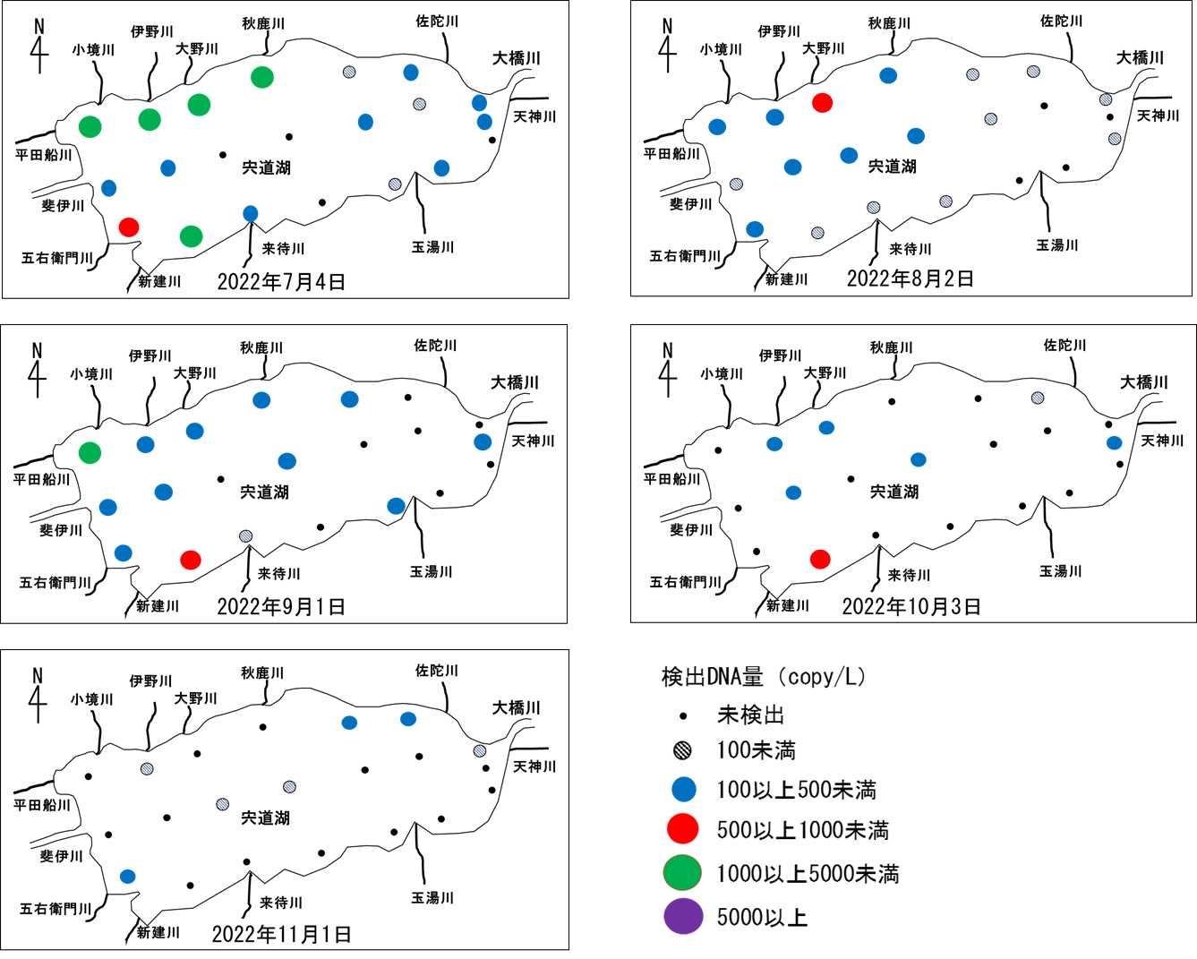

図6　環境DNAを用いたシラウオ分布調査結果

表6 ワカサギ投網調査結果



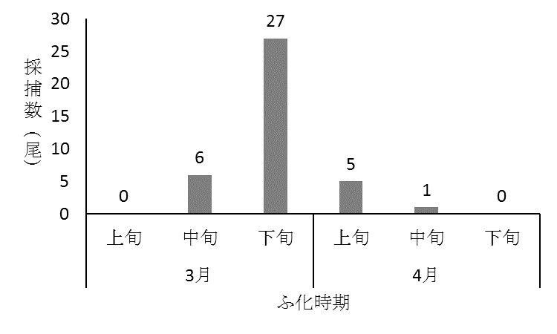

図7 ふ化日推定結果